En Azure ver la informacion de la DB

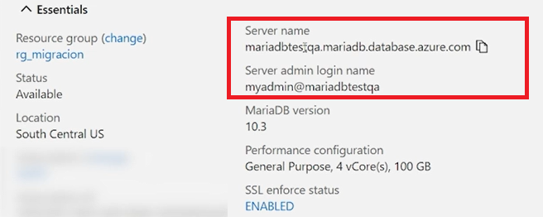

Download workbench

<https://www.mysql.com/products/workbench/>

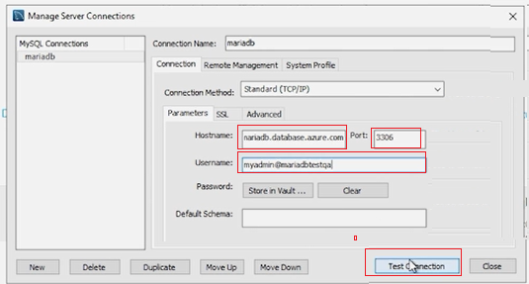

Siempre con MySql y MariaDB el puerto es 3306

Test Connection, y pide password

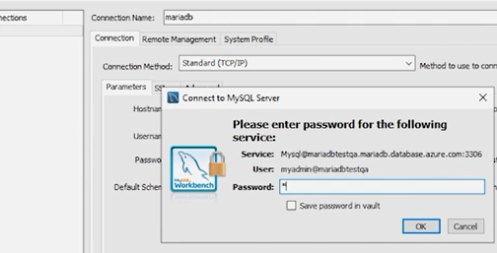

Abrimos conexion

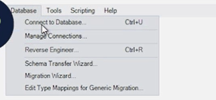

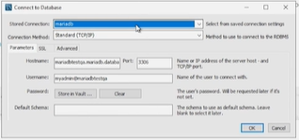

Similar a MySql MGT

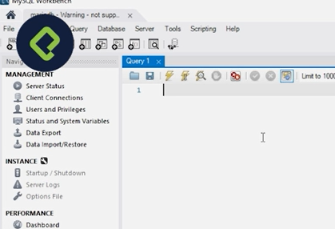

Crea base

CREATE DATABASE RRHH

CREATE TABLE ….

INSERT INTO TABLE …..